Resource: unfoldingWord® Open Bible Stories
unfoldingWord® Open Bible Stories © 2022 unfoldingWord. Released under CC BY-SA 4.0 license. unfoldingWord® Open Bible Stories has been adapted in the following languages: Tok Pisin, Arabic (عربي), French (Français), Hindi (हिंदी), Indonesian (Bahasa Indonesia), Portuguese (Português), Russian (Русский), Spanish (Español), Swahili (Kiswahili), and Simplified Chinese (简体中文) from unfoldingWord® Open Bible Stories © 2022 unfoldingWord. Released under CC BY-SA 4.0 license by Mission Mutual

unfoldingWord® Open Bible Stories

27. A história do bom samaritano
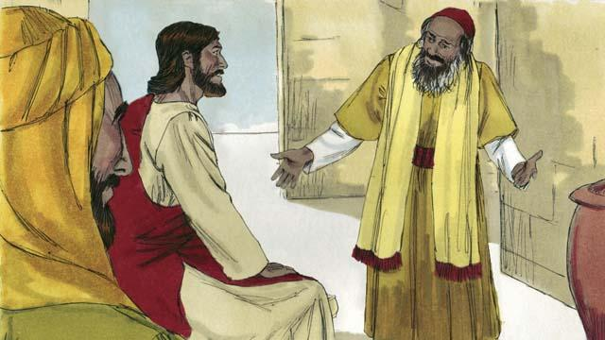
Um dia, um estudioso da Lei aproximou-se de Jesus e querendo testá-Lo, para ver se Ele falaria algo contra aquilo que Ele mesmo ensinava, perguntou: “Mestre, o que devo fazer para ter a vida eterna?”. Jesus respondeu: “O que está escrito na Lei de Deus?”.
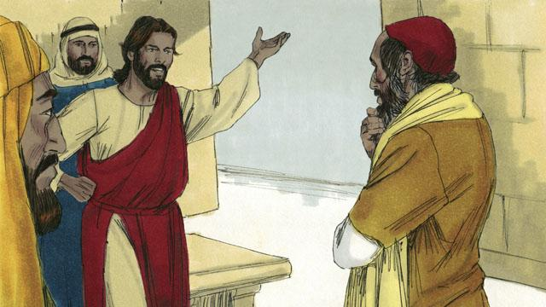
“Ame o Senhor seu Deus de todo o seu coração, com toda a sua alma, com todas as suas forças e com todo o seu entendimento. E ame ao seu próximo como a si mesmo”, disse o mestre da Lei. Jesus respondeu: “Você está correto! Faça isso e você viverá".
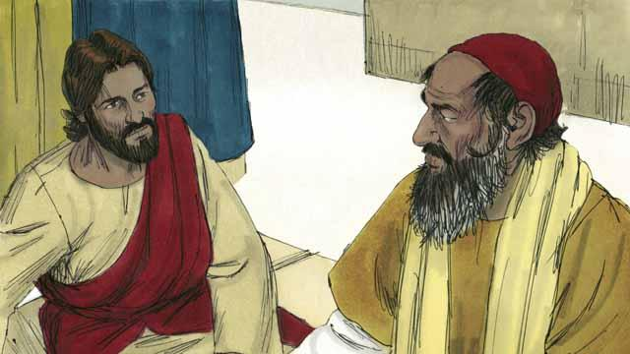
Mas o mestre da Lei queria mostrar que era justo e que fazia tudo de acordo com a Lei. Então ele perguntou a Jesus: “Quem é o meu próximo?”.
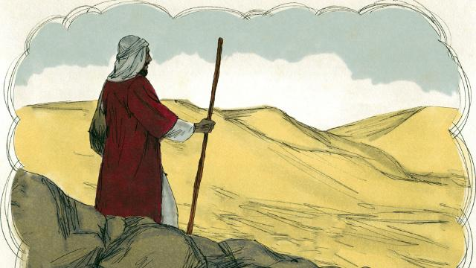
Jesus respondeu com uma história: “Um dia um judeu viajava pela estrada de Jerusalém a Jericó".
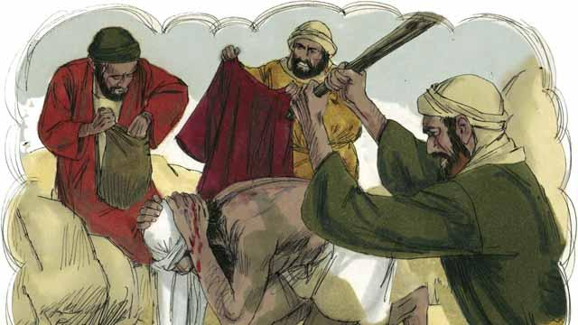
Durante a viagem ele foi atacado por um grupo de ladrões que roubaram tudo o que ele tinha, bateram muito nele até o deixarem quase morto. Depois, fugiram levando até as suas roupas e o largaram para morrer na estrada.
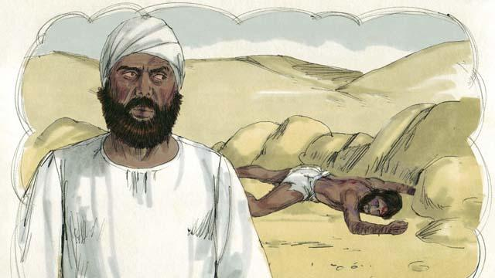
“Pouco depois, um sacerdote judeu estava viajando por aquela mesma estrada. Quando esse líder religioso viu o homem que havia sido roubado e espancado, ele atravessou para o outro lado da estrada, ignorou o homem que precisava de ajuda e continuou a sua viagem".
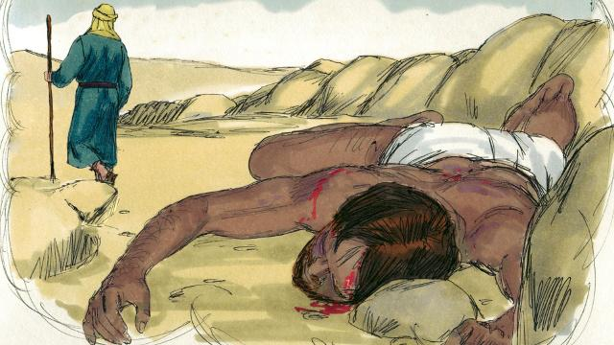
“Logo depois, veio um levita pela mesma estrada. (Os levitas eram uma tribo israelita que ajudavam os sacerdotes no templo). O levita viu o homem caído ali, mas também atravessou para o outro lado da estrada e ignorou o homem ferido".
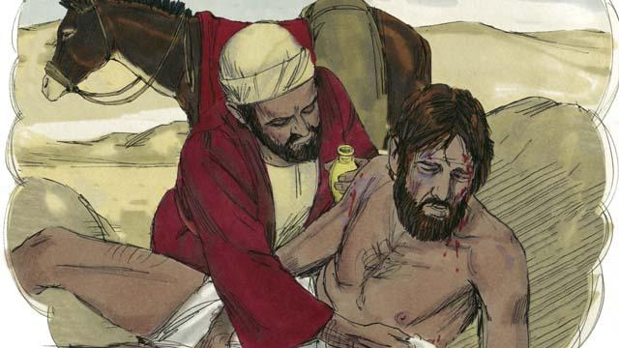
“Não muito tempo depois, veio um samaritano pelo caminho. (Os samaritanos eram descendentes de judeus que se casaram com pessoas de outros povos. Samaritanos e judeus se odiavam). Quando ele viu o homem judeu ferido, teve compaixão, desceu do seu animal e cuidou do homem, fazendo curativos em suas feridas".
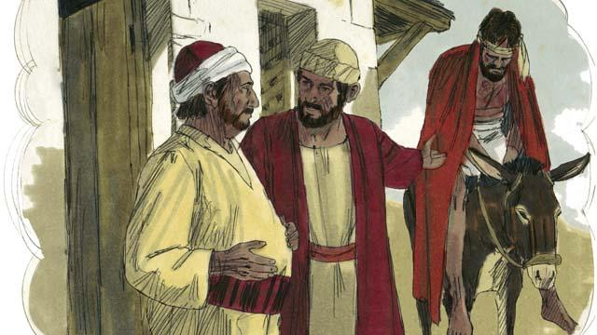
“O samaritano levantou o homem do chão, colocou-o no seu jumento e foi alugar um quarto onde ele pudesse se recuperar".
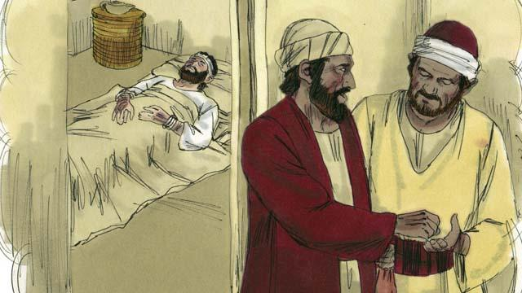
“No dia seguinte, para continuar a sua viagem, o samaritano deu um pouco de dinheiro ao responsável pela pousada e disse: ‘Por favor, cuide dele. Se você precisar de mais dinheiro, eu lhe darei quando eu voltar’”.
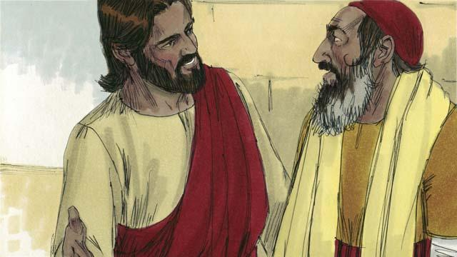
Então Jesus perguntou ao Mestre da Lei: “O que você acha? Qual desses três homens foi ‘o próximo’ daquele que foi assaltado e espancado?”. O mestre da Lei respondeu: “Aquele que usou de misericórdia". Jesus lhe disse: “Vá e faça a mesma coisa. Ame ao seu próximo".
Uma história da Bíblia de: Lucas 10.25–37

